Студент: Гурняк Александра
Группа: 9/2-РПО-25/3
Дисциплина: Архитектура аппаратных средств

1 Часть из схемы в формулу.
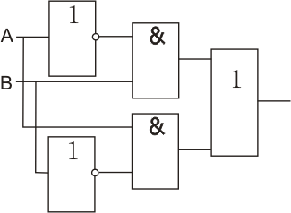
F=(¬A∧¬B)∨(A∧B).

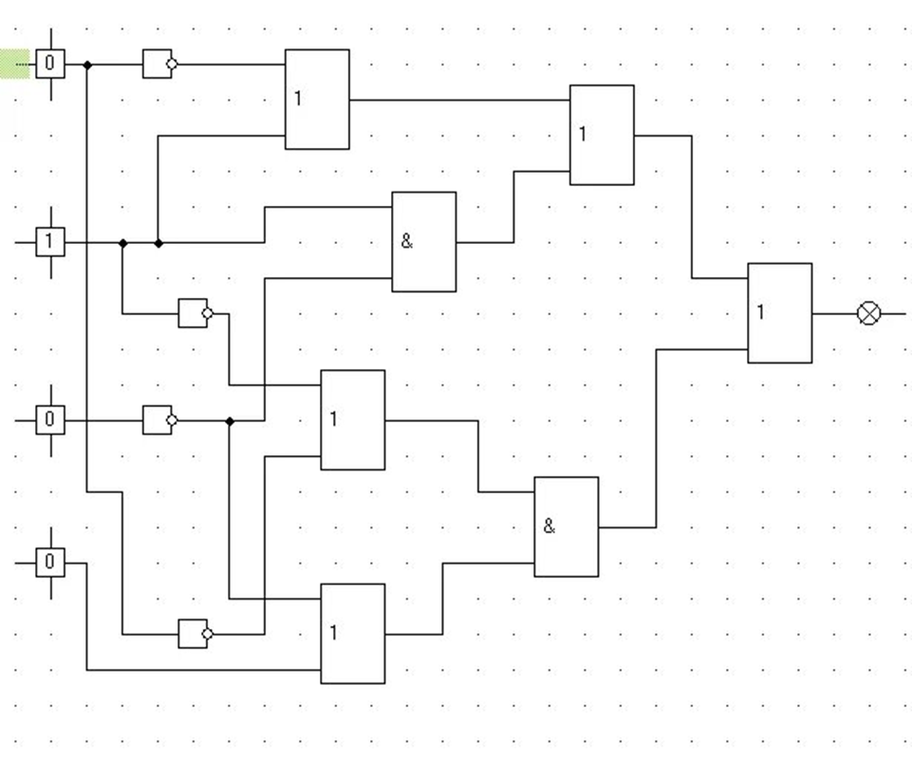
F=K1​∨K2​=1∨1=1.
F=1
2 часть из формулы в схему
(A∧¬B)→(C∨¬A)
F=(A∧¬B)∨(C∨¬A)
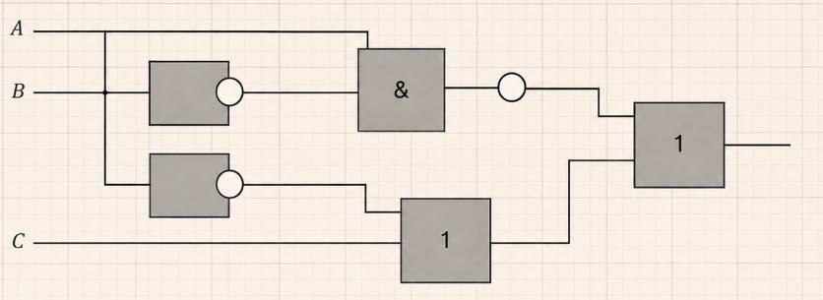

¬(A∧(B→C))∨D
F=¬(A∧(B→C))∨D
